МИНИСТЕРСТВО НАУКИ И ВЫСШЕГО ОБРАЗОВАНИЯ   
РОССИЙСКОЙ ФЕДЕРАЦИИ

ФЕДЕРАЛЬНОЕ ГОСУДАРСТВЕННОЕ БЮДЖЕТНОЕ ОБРАЗОВАТЕЛЬНОЕ УЧРЕЖДЕНИЕ ВЫСШЕГО ОБРАЗОВАНИЯ

«БЕЛГОРОДСКИЙ ГОСУДАРСТВЕННЫЙ

ТЕХНОЛОГИЧЕСКИЙ УНИВЕРСИТЕТ им. В. Г. ШУХОВА»

(БГТУ им. В.Г. Шухова)

Кафедра программного обеспечения вычислительной техники и автоматизированных систем

РГЗ

по дисциплине: Системное моделирование

тема: «Математическое моделирование работы электронно-механической измерительной системы»

Выполнил: ст. группы ПВ-211

Чувилко Илья Романович

Проверили:

Полунин Александр Иванович

Белгород 2023 г.

содержание отчета

Задание 3

1 Формулировка задачи 4

2 Математическая постановка задачи: вывод необходимых формул, выбор и запись расчётных методов и алгоритмов. 5

3 Исходный код 8

4 Результаты расчётов – графики. 11

Вывод 13

Задание

Вариант №23

Задачи:

1. Формулировка задачи.
2. Математическая постановка задачи: вывод необходимых формул, выбор и запись расчётных методов и алгоритмов.
3. Результаты расчётов – графики.

# Формулировка задачи

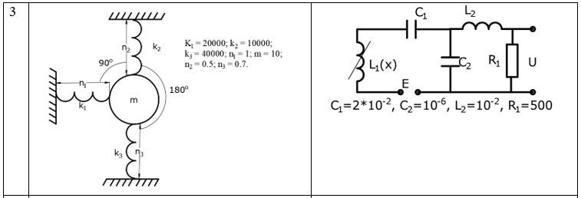

# Математическая постановка задачи: вывод необходимых формул, выбор и запись расчётных методов и алгоритмов.

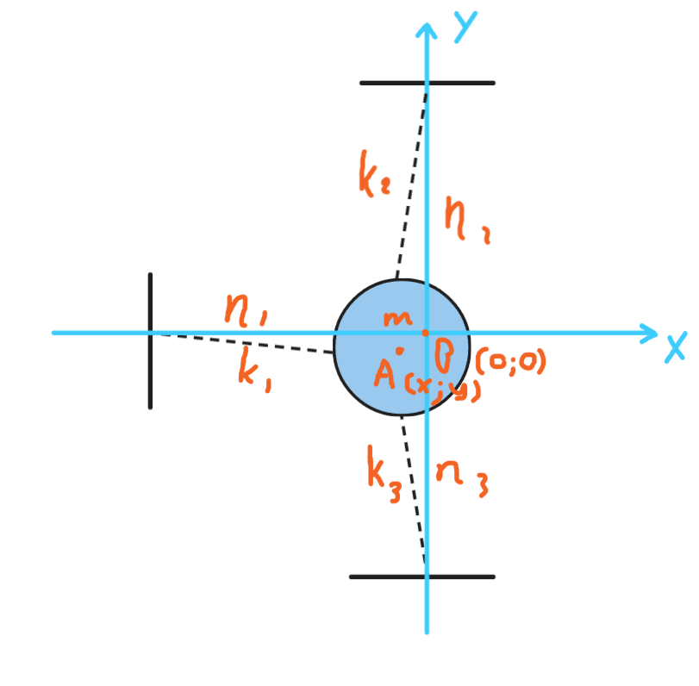

При линеаризации считаем, что отклонение массы от начального положения очень мало и пружины всегда параллельны главным осям

$$Δl_{1}=x$$

$$Δl_{2}=−y$$

$$Δl_{3}=y$$

Кинетическая энергия:

$$T=\frac{m{\overset{˙}{x}}^{2}+m{\overset{˙}{y}}^{2}}{2}$$

Потенциальная энергия:

$$Π=\frac{k_{1}x^{2}}{2}+\frac{k_{2}y^{2}}{2}+\frac{k_{3}y^{2}}{2}+mgy$$

Составим уравнения Лагранжа второго рода:

Для кинетической энергии:

$$Q_{x}^{T}=\frac{d}{dt}\frac{d\left(\frac{m{\overset{˙}{x}}^{2}+m{\overset{˙}{y}}^{2}}{2}\right)}{d\overset{˙}{x}}−\frac{d\left(\frac{m{\overset{˙}{x}}^{2}+m{\overset{˙}{y}}^{2}}{2}\right)}{dx}$$

$$Q_{y}^{T}=\frac{d}{dt}\frac{d\left(\frac{m{\overset{˙}{x}}^{2}+m{\overset{˙}{y}}^{2}}{2}\right)}{d\overset{˙}{y}}−\frac{d\left(\frac{m{\overset{˙}{x}}^{2}+m{\overset{˙}{y}}^{2}}{2}\right)}{dy}$$

$$Q_{x}^{T}=m\overset{¨}{x}$$

$$Q_{y}^{T}=m\overset{¨}{y}$$

Для потенциальной энергии:

$$Q_{x}^{Π}=\frac{−d\left(\frac{k_{1}x^{2}}{2}+\frac{k_{2}y^{2}}{2}+\frac{k_{3}y^{2}}{2}+mgy\right)}{dx}$$

$$Q_{y}^{Π}=\frac{−d\left(\frac{k_{1}x^{2}}{2}+\frac{k_{2}y^{2}}{2}+\frac{k_{3}y^{2}}{2}+mgy\right)}{dy}$$

$$Q_{x}^{Π}=−k_{1}x$$

$$Q_{y}^{Π}=−k_{2}y−k_{3}y−mg$$

$$\left\{\begin{aligned}\overset{¨}{x}=\frac{−k_{1}x}{m} \\ \overset{¨}{y}=\frac{−k_{2}y−k_{3}y−mg}{m}\end{aligned}\right.$$

$$\left\{\begin{aligned}\begin{matrix}\frac{dV_{x}}{dt}=\frac{−k_{1}x}{m} \\ \frac{dx}{dt}=V_{x}\end{matrix} \\ \begin{matrix}\frac{dV_{y}}{dt}=\frac{−k_{2}y−k_{3}y−mg}{m} \\ \frac{dy}{dt}=V_{y}\end{matrix}\end{aligned}\right.$$

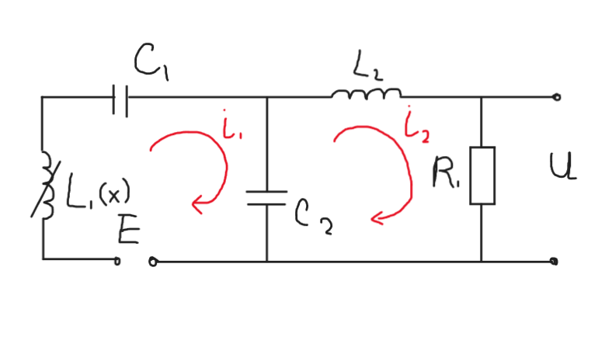

Согласно 2 закону Кирхгофа:

$$\left\{\begin{aligned}L_{1}\left(x\right)\frac{di_{1}}{dt}+\frac{1}{C_{1}}\int_{0}^{t}{i_{1}dt}+\frac{1}{C_{2}}\int_{0}^{t}{\left(i_{1}−i_{2}\right)dt}=E \\ L_{2}\frac{di_{2}}{dt}+\left(i_{2}+i_{н}\right)R_{1}+\frac{1}{C_{2}}\int_{0}^{t}{\left(i_{2}−i_{1}\right)dt}=0\end{aligned}\right.$$

$$L_{1}\left(x\right)=L_{0}−a∨x∨$$

$$i_{н}=\frac{E}{R_{1}}$$

$$\left\{\begin{matrix}\begin{matrix}\frac{di_{1}}{dt}=\frac{E−\frac{Q_{1}}{C_{1}}−\frac{Q_{1}−Q_{2}}{C_{2}}}{L_{1}\left(x\right)} \\ \frac{dL_{1}\left(x\right)}{dx}=\left\{\begin{aligned}a,x<0 \\ −a,x≥0\end{aligned}\right.\end{matrix} \\ \begin{matrix}\frac{di_{2}}{dt}=\frac{−\left(i_{2}+i_{н}\right)R_{1}−\frac{Q_{2}−Q_{1}}{C_{2}}}{L_{2}} \\ \begin{matrix}\frac{dQ_{1}}{dt}=i_{1}+i_{н} \\ \frac{dQ_{2}}{dt}=i_{2}+i_{н}\end{matrix}\end{matrix}\end{matrix}\right.$$

# Исходный код

classdef lr2_window < matlab.apps.AppBase

methods (Access = public)

function SetLOld(~, newX)

global lOld;

lOld = newX;

end

function x = GetLOld(~)

global lOld;

x = lOld;

end

function SetMaxFlag(~, newX)

global maxFlag;

maxFlag = newX;

end

function x = GetMaxFlag(~)

global maxFlag;

x = maxFlag;

end

function SetZeroFlag(~, newX)

global zeroFlag;

zeroFlag = newX;

end

function x = GetZeroFlag(~)

global zeroFlag;

x = zeroFlag;

end

function Draw(app)

clc;

t0 = app.t0EditField.Value;

tk = app.tkEditField.Value;

t_int=[t0 tk];

start_f=[

app.xEditField.Value;

app.VxEditField.Value;

app.yEditField.Value;

app.VyEditField.Value;

app.Q1EditField.Value;

app.i1EditField.Value;

app.Q2EditField.Value;

app.i2EditField.Value;

];

[t,f]=ode45(@app.GetSystem,t_int,start_f, odeset('RelTol', 1e-7, 'AbsTol',1e-16, 'Refine', 5));

tmin = 1;

plot(app.UIAxesX, t(tmin:end),f(tmin:end,1),'--', "Color", 'black');

hold(app.UIAxesX, 'on');

f(:, 8) = f(:, 8).*app.R1EditField.Value;

tz = app.C2EditField.Value * app.R1EditField.Value * 3;

ti = find(t>=0.01,1);

dt = (tk - t0) / size(t, 1) * (tk - t0) / tz;

for i = ti:size(t, 1)

f(i, 8) = f(i, 8) / 2000 + app.EEditField.Value;

end

dt = (f(ti, 8) - f(ti-1, 8)) / ti;

for i = 1:ti-1

f(i, 8) = f(i, 8) + dt * i;

end

plot(app.UIAxesU, t(tmin:end),f(tmin:end,8),'Color', 'r');

hold(app.UIAxesU, 'on');

hold(app.UIAxesU, 'off');

hold(app.UIAxesX, 'off');

legend(app.UIAxesX, 'X');

legend(app.UIAxesU, 'U');

end

function df_dt = GetSystem(app, t, F)

g = 9.81;

k1 = app.k1EditField.Value;

k2 = app.k2EditField.Value;

k3 = app.k3EditField.Value;

m = app.mEditField.Value;

C1 = app.C1EditField.Value;

C2 = app.C2EditField.Value;

L0 = app.L0EditField.Value;

Lmin = app.LminEditField.Value;

L2 = app.L2EditField.Value;

R1 = app.R1EditField.Value;

E = app.EEditField.Value;

a = app.aEditField.Value;

x = F(1);

dx_dt = F(2);

y = F(3);

dy_dt = F(4);

dVx_dt = -k1*x/m;

dVy_dt = (-k2*y-k3*y-m*g)/m;

Q1 = F(5);

dQ1_dt = F(6);

Q2 = F(7);

dQ2_dt = F(8);

L1 = Lmin;

if t >= 0.01

if (app.xEditField.Value - abs(x) < app.xEditField.Value / 100) && ~app.GetMaxFlag()

app.SetZeroFlag(false);

L1 = Lmin;

Q1 = 0;

dQ1_dt = 0;

Q2 = 0;

dQ2_dt = 0;

elseif (abs(x) < app.xEditField.Value) && ~app.GetZeroFlag()

app.SetMaxFlag(false);

L1 = L0;

end

else

app.SetZeroFlag(false);

app.SetMaxFlag(false);

L1 = L0;

end

di1_dt = (E - Q1/C1 - (Q1-Q2)/C2)/L1;

di2_dt = (-dQ2_dt*R1 - (Q2-Q1)/C2)/L2;

app.SetLOld(L1);

df_dt = [

dx_dt;

dVx_dt;

dy_dt;

dVy_dt;

dQ1_dt;

di1_dt;

dQ2_dt;

di2_dt;

];

end

end

end

# Результаты расчётов – графики.

Результат моделирования электромеханической системы в Multisim

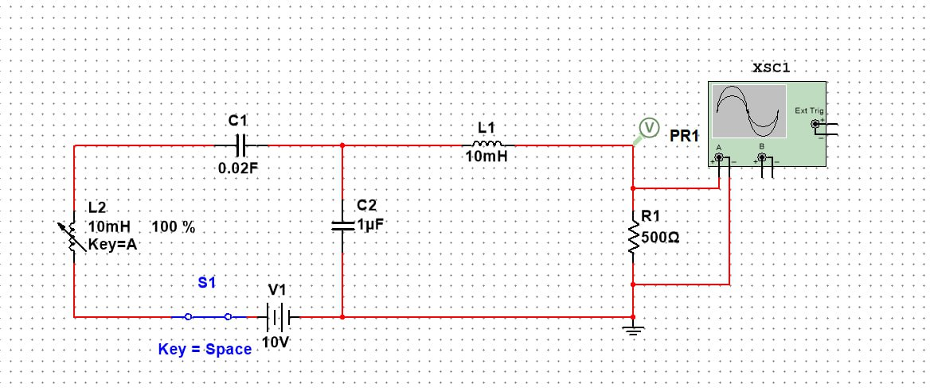

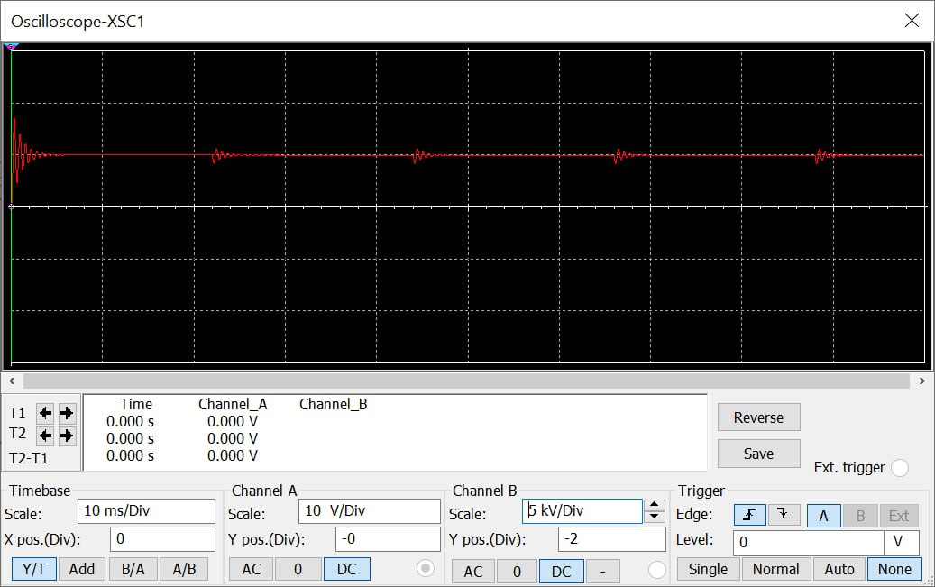

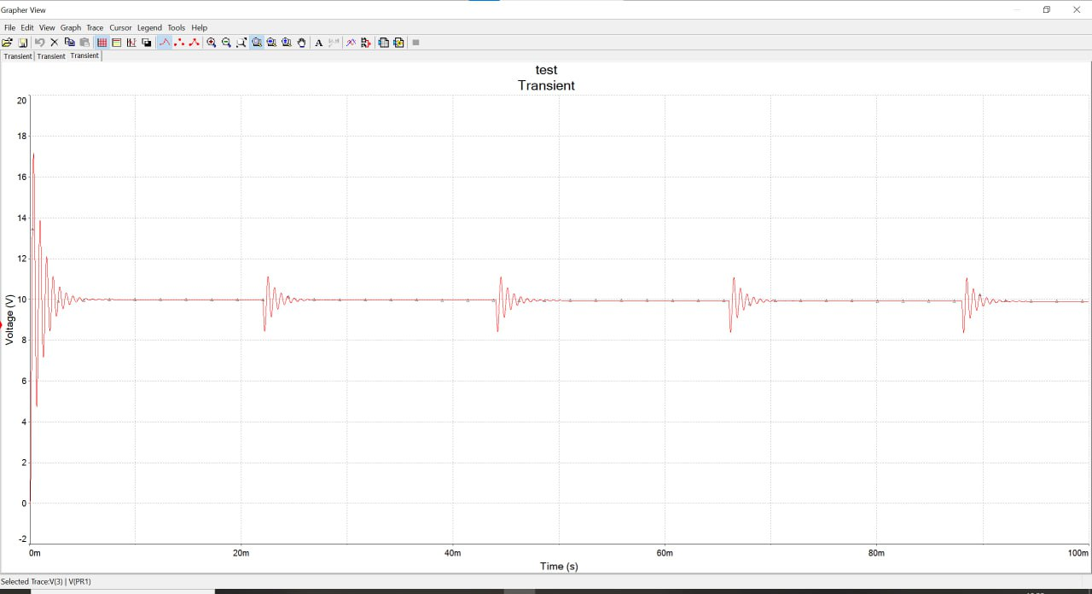

Результат решения составленных дифференциальных уравнений

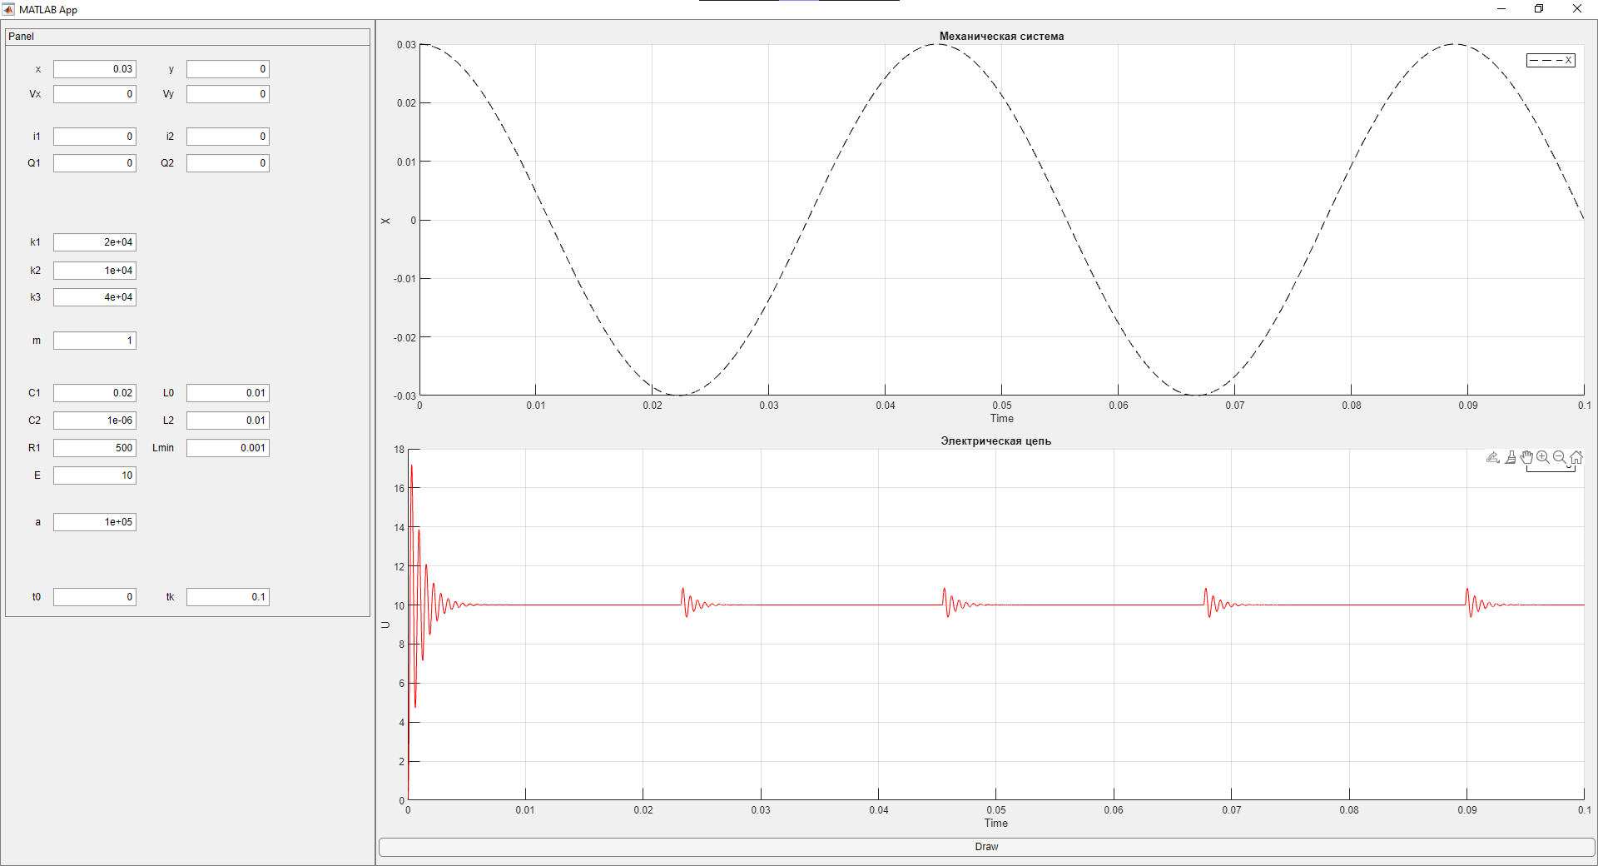

Результаты моделирования совпали с результатами расчетов.

Вывод

РГЗ помогло мне закрепить навыки, полученные в курсе обучения по дисциплине «Системное моделирование»